定点运算器总图

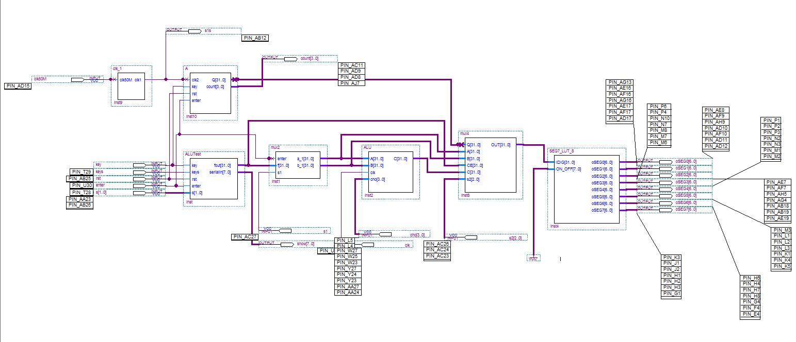

运算器输入仿真

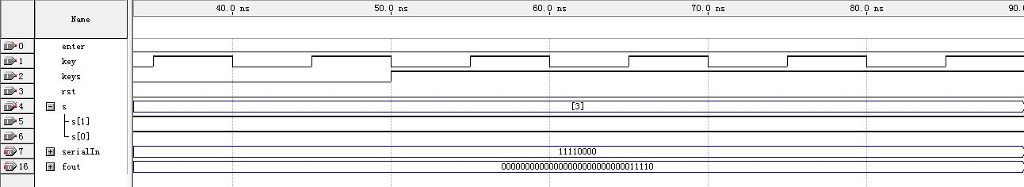

运算器运算仿真

